**STEP #1 | Caricare Jupyter Lab**

Ciao a tutti,

1. Per prima cosa bisogna caricare il Jupyter Notebook necessario per questa classe. Per fare ciò bisogna andare sulla pagina GitHub del FEM e cliccare il pulsante "launch binder" come da immagine allegata: <https://github.com/FEM-modena/SIR-Prevedere-Diffusione-Virus>

n.b: la prima volta che caricherete l'ambiente di lavoro potreste avere un tempo di attesa di un paio di minuti per il caricamento (il computer sta creando un ambiente virtuale da zero, di solito ci mette attorno ai 2 minuti).

2. Una volta caricato "binder" entrare nel file SIR-Modello-Diffusione-Virus.ipynb (vedi allegato Caricare Notebook)

3. Una volta dentro il Jupyter Notebook, cliccare su CELL -> RUN ALL (vedi allegato Run All)

Ora sei a posto e puoi seguire tranquillamente la lezione utilizzando il Jupyter Notebook

1.

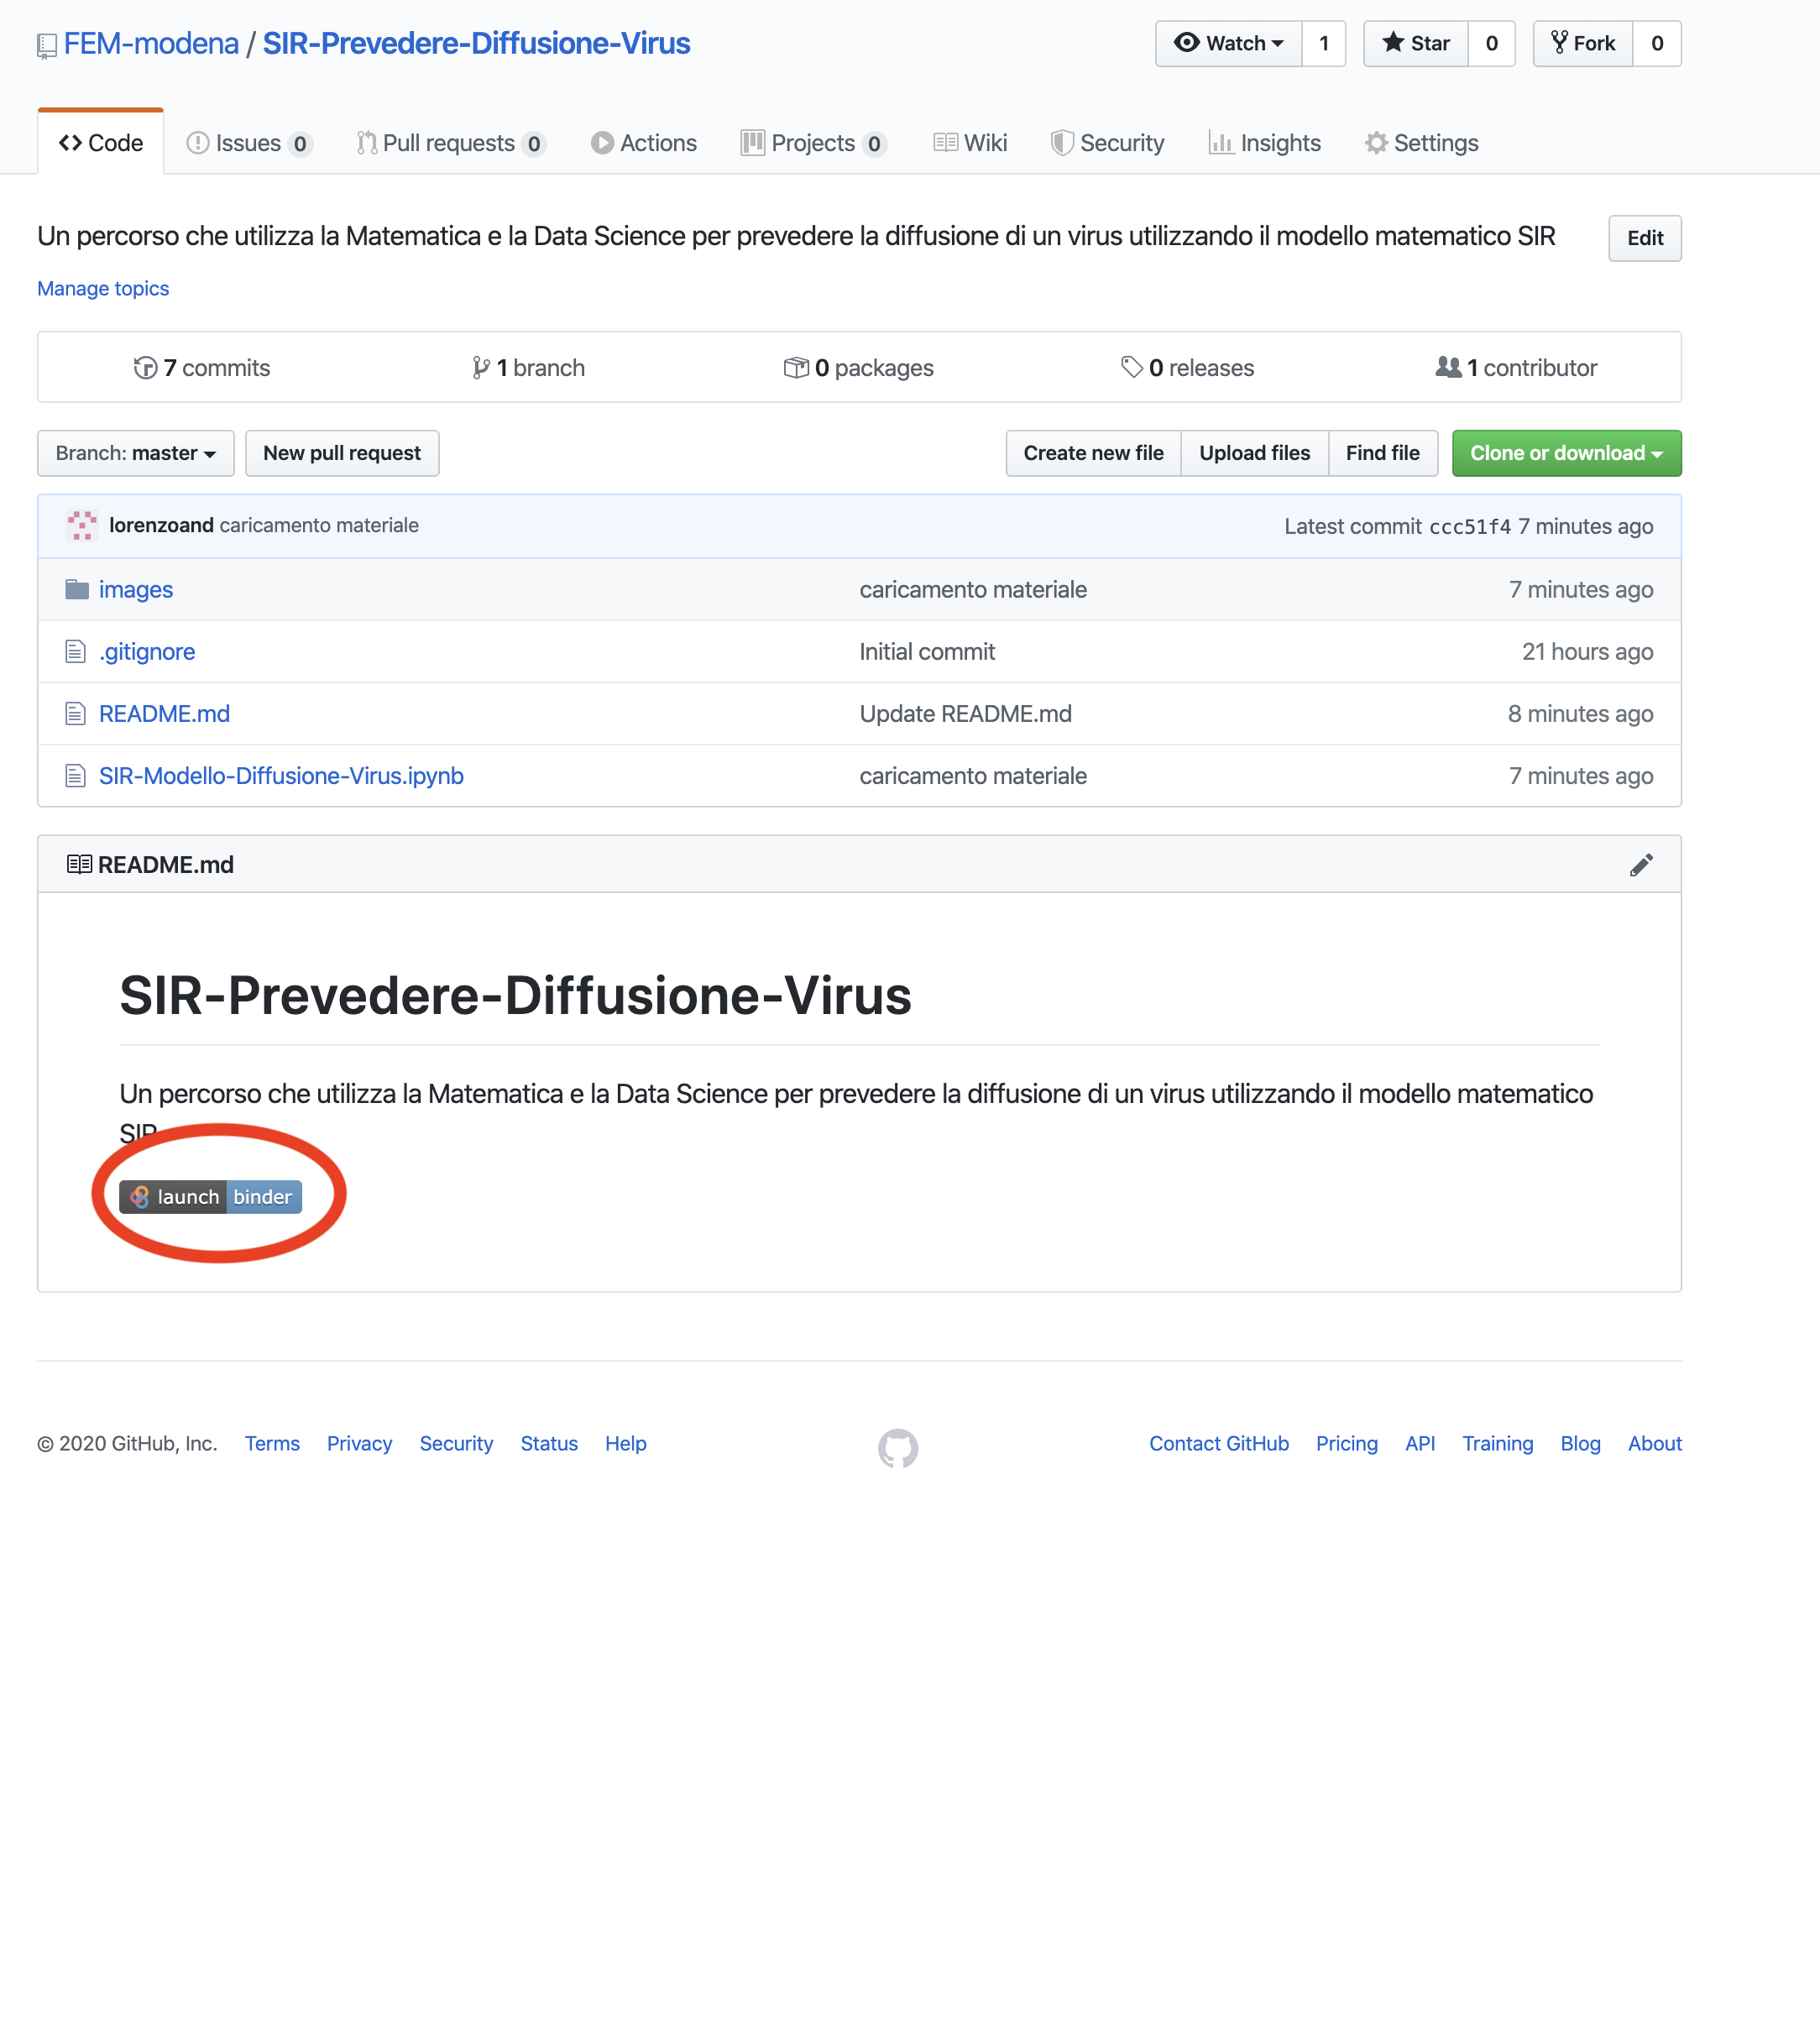

2.

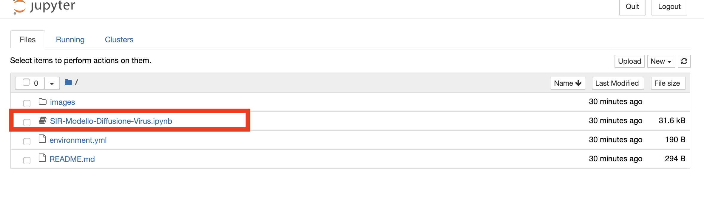

3.

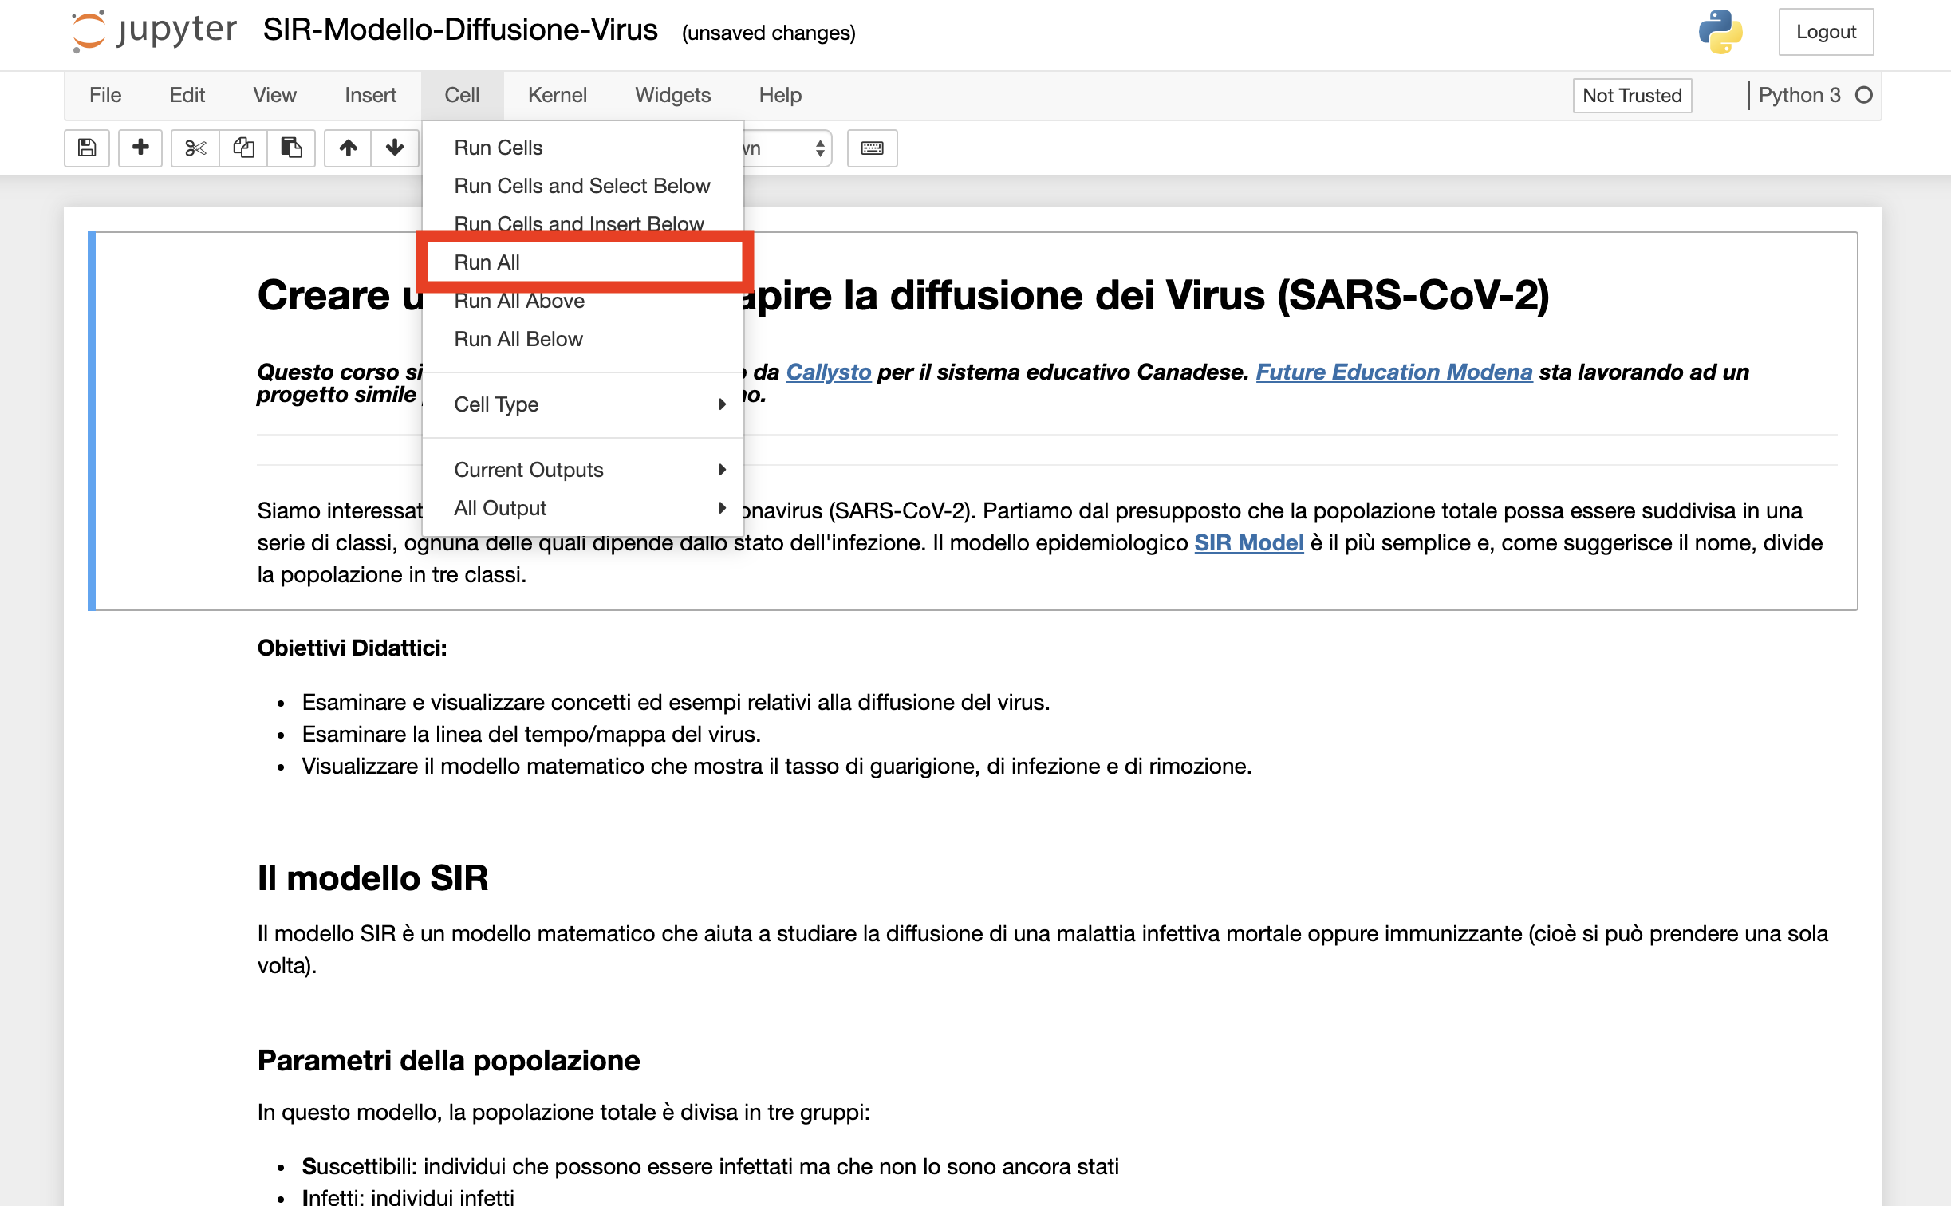

**STEP #2 | Completare il Jupyter Notebook**

Una volta caricato il Jupyter Notebook, leggerlo attentamente e seguire le istruzioni passo a passo per capire come si possa utilizzare un modello matematico (SIR) e la Data Science per modellare la diffusione del Coronavirus

**STEP #3 | Comunicare i risultati**

Grazie al modello SIR è diventato più chiaro come la matematica e la data science ci possano essere d'aiuto per meglio comprendere la diffusione del Coronavirus.

La sfida finale consiste nel preparare una breve campagna di comunicazione (video, presentazione, grafico, ecc) che si possa utilizzare per spiegare a tutti il potenziale di diffusione del virus e come mai siano necessarie le misure d’isolamento.

I progetti più chiari e creativi verranno premiati con una attività offerta dal FEM per tutta la classe!

Carica il tuo lavoro qui: <https://forms.gle/rrTgb8Nsc18xSX8V7>